伟光汇通旅游产业发展有限公司调研霞浦文化旅游项目

8月1日至2日，伟光汇通旅游产业发展有限公司（以下简称“伟光汇通旅业”）前往霞浦考察文化旅游项目，伟光汇通旅业投资发展中心副总经理邓小文、华中区总经理王三华和长三角区域筹备负责人章遴毅3人前往霞浦赤岸、三沙、大京、八堡、博物馆等地了解霞浦文化底蕴并实地考察了解霞浦滨海新城土地规划情况。调研期间，与霞浦县政府颜谋元县长及相关县领导和部门开展座谈，双方初步达成合作意愿，伟光汇通旅业意愿投资霞浦文旅项目，围绕霞浦海洋文化结合古堡文化、民俗文化、宗教文化等建设霞浦文旅古城，并计划将古城打造成宁德市乃至周边地区的旅游集散地，双方下一步将就土地、相关政策等开展深入的对接洽谈。
伟光汇通旅业简介
伟光汇通旅业是国开金融旗下文化旅游产业投资平台，有着20多年文化旅游古镇开发建设与运营管理实践，已开发了云南楚雄“彝人古镇”、河北滦县“滦州古城”、广西田阳“田州古城”和安徽滁州“定远古镇”等优质项目20余个，遍布12个省/自治区/直辖市，累计投资额近千亿元。伟光汇通旅业文化旅游古镇项目顺应了时代发展潮流、符合国家的政策导向、促进了区域旅游经济发展，植根中国文化、复兴中华传统文化，以尊重当地历史、传承地方传统文化的原则，打造特色休闲旅游集散中心，创建5A级旅游景区。
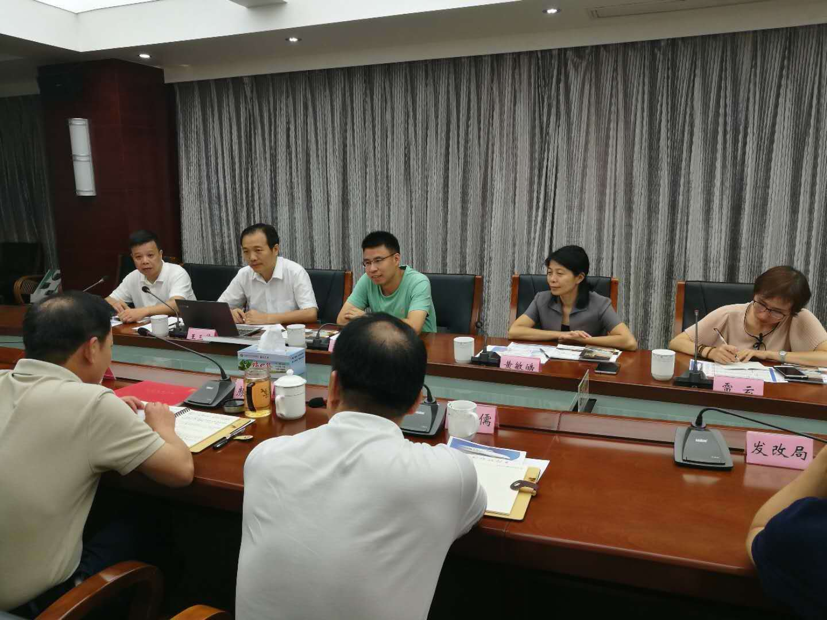
与霞浦县政府领导座谈
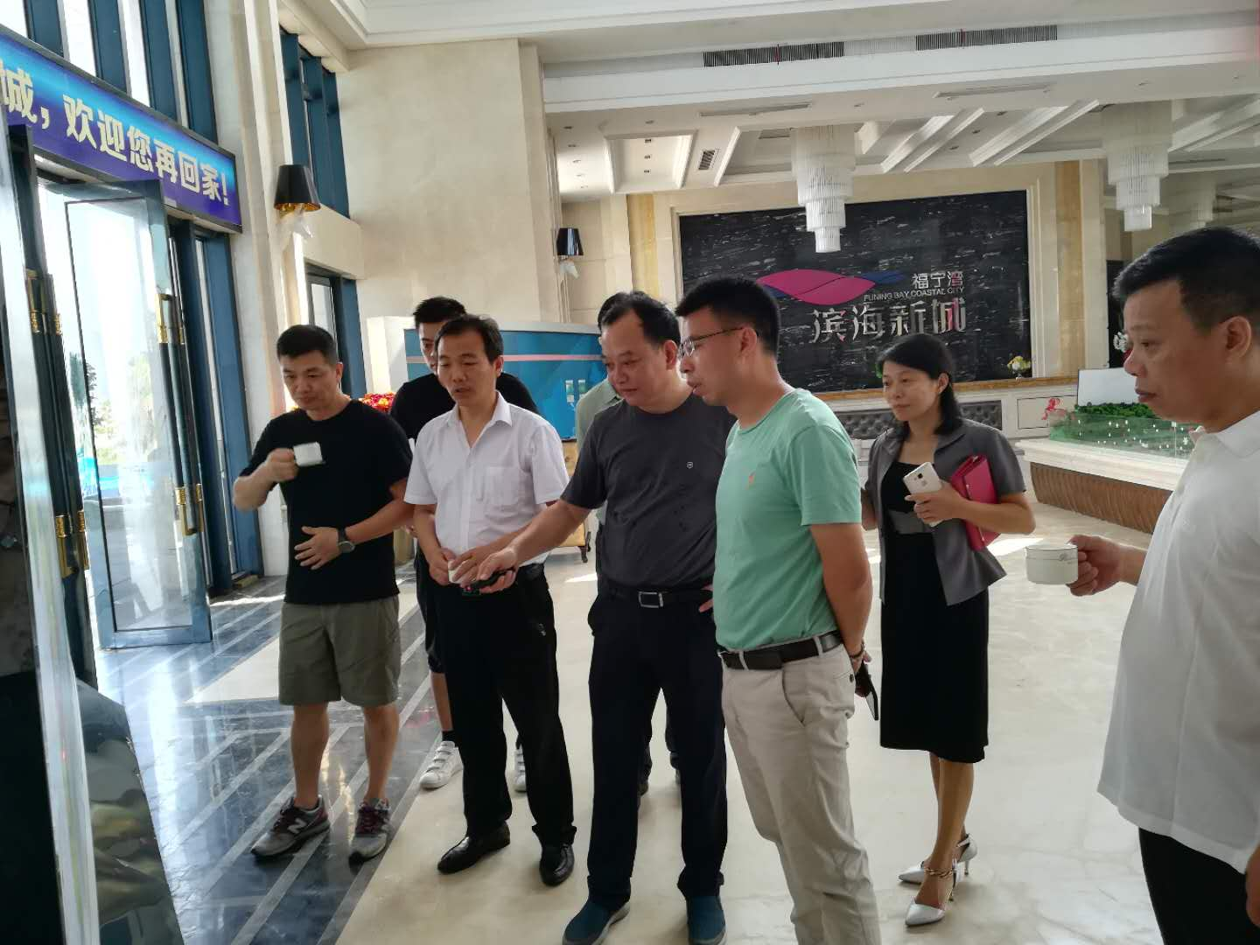
了解滨海新城规划用地情况
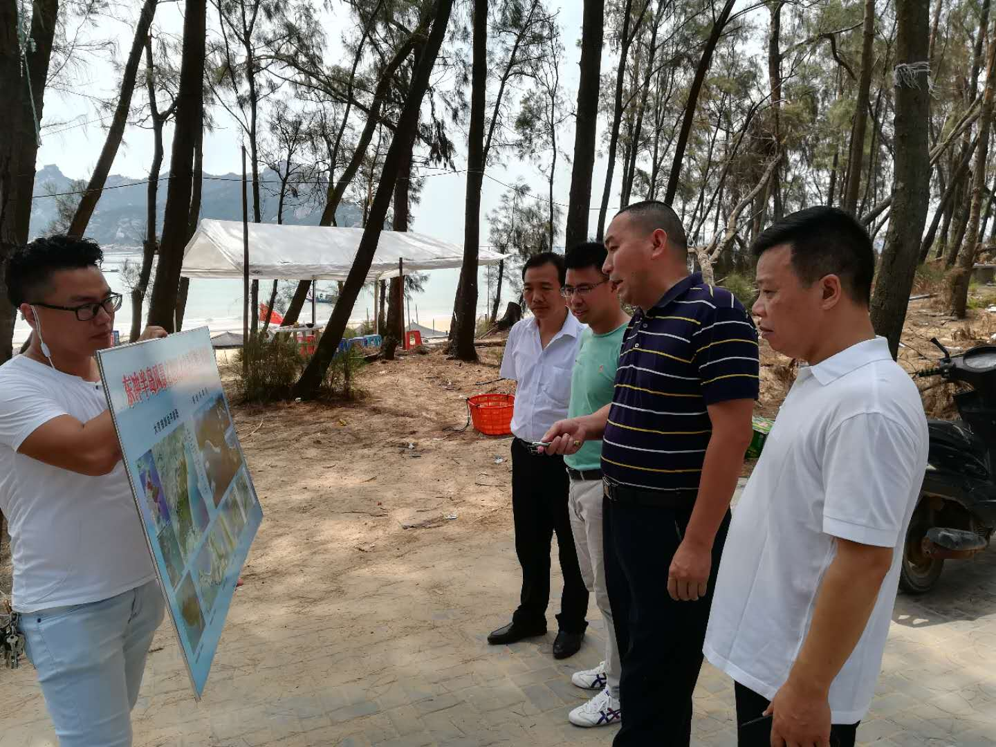
了解大京旅游项目开发情况
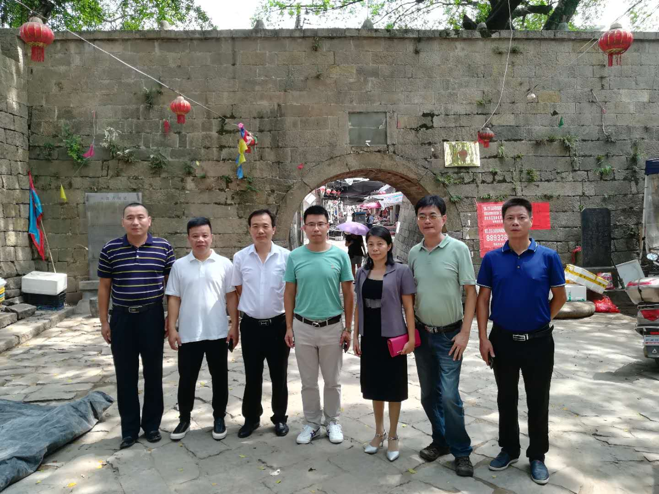
调研大京古堡
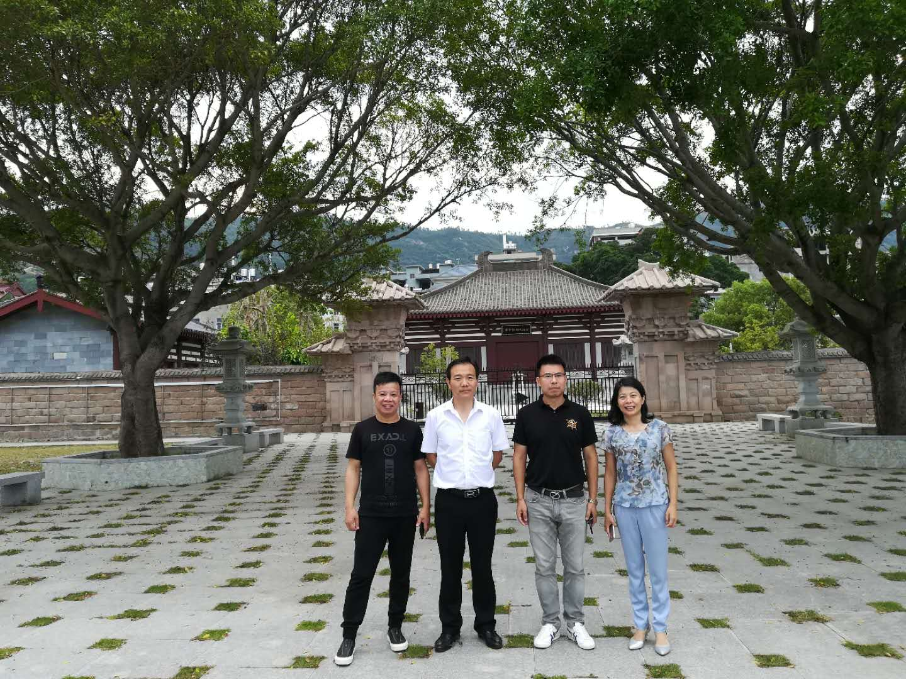
调研赤岸空海大师纪念馆
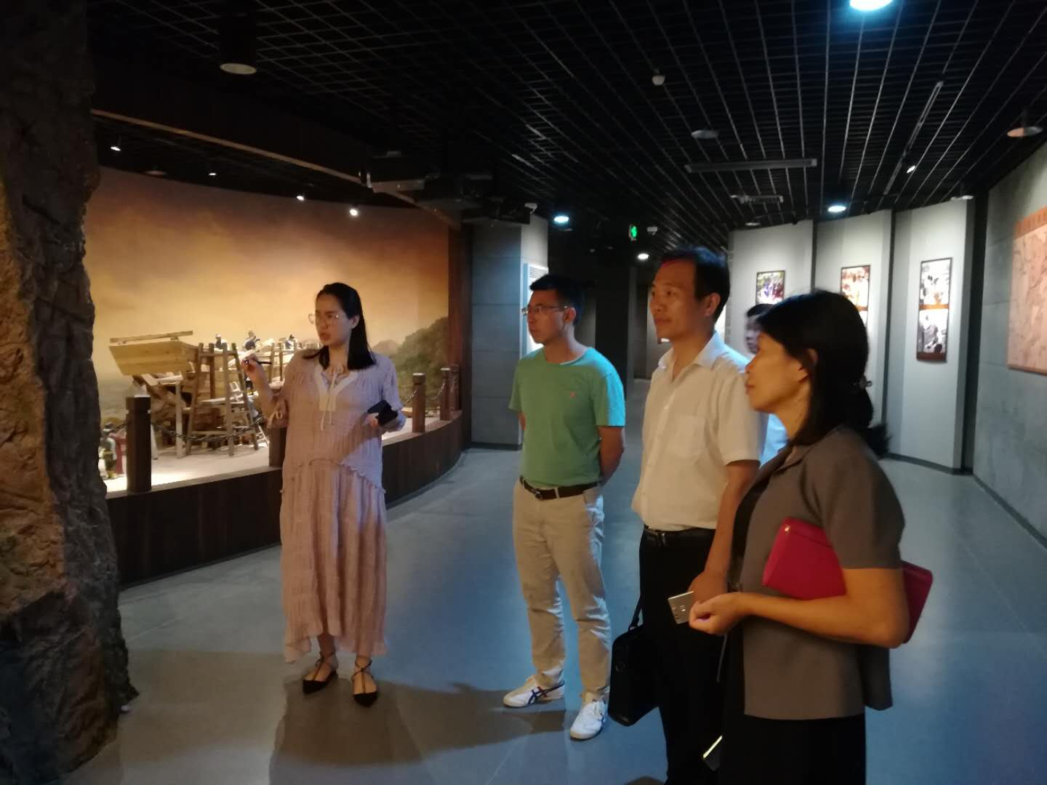
参观霞浦县博物馆

